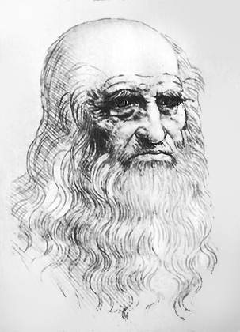

**"Ті, хто закохуються в практику без теорії, уподібнюються мореплавцеві, що сідає на корабель без керма і компаса і тому ніколи не знає, куди він пливе ".**

**Леонардо да Вінчі**